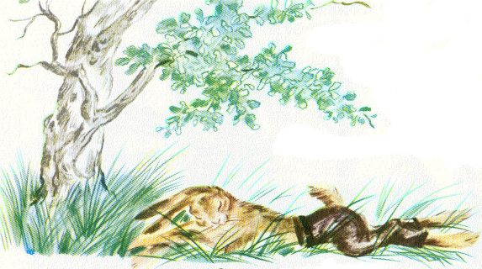 | 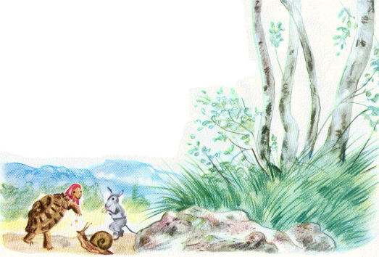
Vif a trop bien déjeuné. Ses yeux se ferment. Il bâille.  « J’ai bien le temps de faire un petit somme » pense-t-il.  Il se couche dans l’herbe et s’endort. | Poussette a fait du chemin. Elle ne s’est arrêtée qu’un tout petit moment pour déjeuner. Et, pendant que Vif dort dans la prairie, elle marche. Elle va, elle va tout droit, sans se reposer.  La souris est allée chercher l’escargot (Il était vraiment trop en retard.)  Elle crie de sa petite voix :  Courage, Poussette ! La barrière n’est plus loin.
17 | 18

